Raport programu NapLin
Projekt: 15 kV skrzyżowanie z istniejącą DW-x
Przęsło nr: Es1 - Es2 | Rozpiętość a: 165 m | ap: 61,68 m
Naprężenie: 100 MPa | 10,197 kG/mm² | (σ-5°Csn), a>ap
Przewód typ: AFL- 4 50 mm2 B | roboczy
Spad b: 0,97 m | b/a: 0,59% | Strefa: S II
Obliczenia: dla przęseł płaskich
Profil podłużny napowietrznej linii elektroenergetycznej:
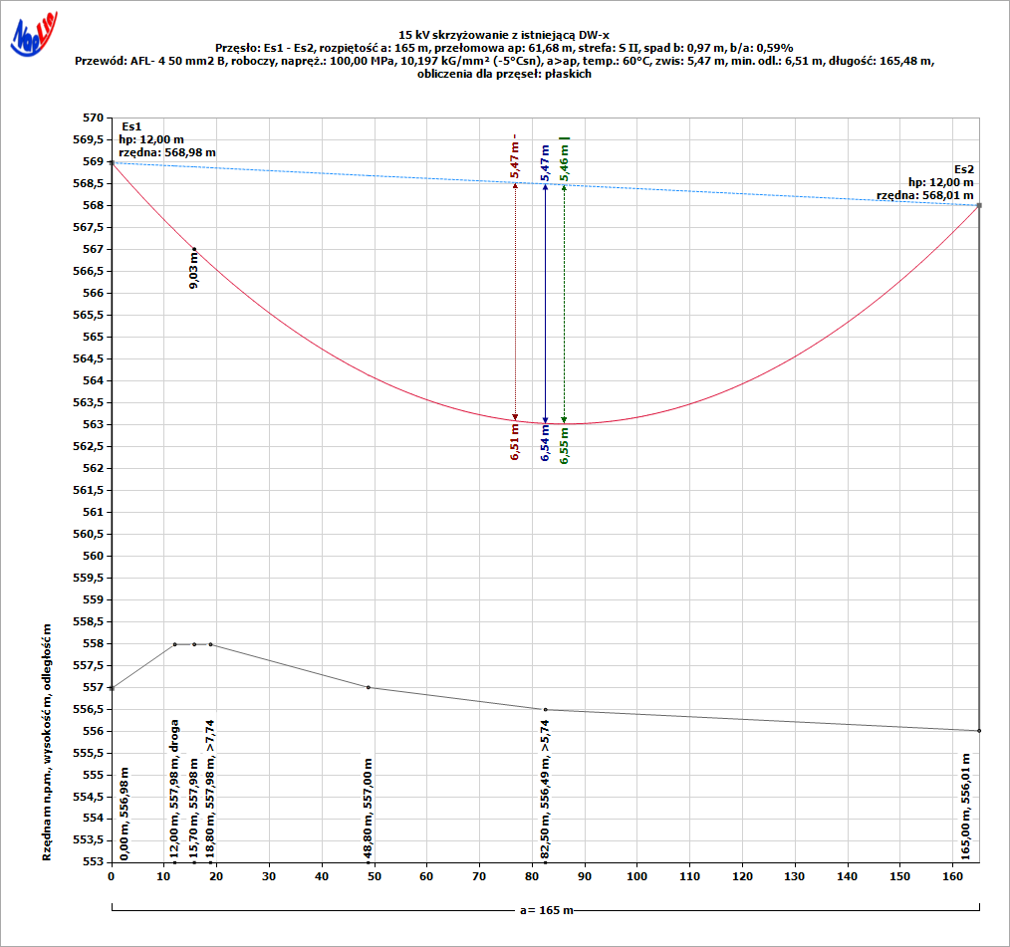
Obliczenia zwisów i naprężeń:
Temperatura | [°C] | (60°C) | -25°C | -15°C | -5°C | 0°C | 10°C | 20°C | 40°C | 60°C | 80°C | -5°C  sn | -5°C  sk
Zwis f | [m] | 5,47 | 3,94 | 4,14 | 4,33 | 4,43 | 4,61 | 4,80 | 5,14 | 5,47 | 5,78 | 5,26 | 5,90
Dł. przewodu L | [m] | 165,48 | 165,25 | 165,28 | 165,31 | 165,32 | 165,35 | 165,37 | 165,43 | 165,48 | 165,54 | 165,45 | 165,56
Napręż. poziome σp | [MPa] | 23,01 | 31,94 | 30,39 | 29,02 | 28,40 | 27,26 | 26,23 | 24,48 | 23,01 | 21,78 | 100,00 | 157,02
Napręż. całkowite σc | [MPa] | 23,22 | 32,09 | 30,54 | 29,18 | 28,56 | 27,43 | 26,41 | 24,67 | 23,22 | 21,99 | 100,81 | 158,62
Siła naciągu N | [daN] | 173 | 239 | 227 | 217 | 212 | 204 | 196 | 183 | 173 | 164 | 750 | 1 180

Opis i analiza przęsła dla temperatury obliczeniowej 60°C w [m]:
Lp. | Opis | Odl.  od A | Rzędna | Zwis  60°C | Zwis  sn | Zwis  sk | Odl.  60°C | Odl.  sn | Odl.  sk
1 | droga | 12,00 | 557,98 | 1,47 | 1,42 | 1,59 | 9,46 | 9,51 | 9,34
2 |  | 15,70 | 557,98 | 1,88 | 1,81 | 2,03 | 9,03 | 9,10 | 8,88
3 | >7,74 | 18,80 | 557,98 | 2,21 | 2,12 | 2,38 | 8,68 | 8,77 | 8,51
4 |  | 48,80 | 557,00 | 4,56 | 4,38 | 4,92 | 7,13 | 7,31 | 6,77
5 | >5,74 | 82,50 | 556,49 | 5,47 | 5,26 | 5,90 | 6,53 | 6,74 | 6,10
Opis: sn - sadź naturalna w -5°C, sk - sadź katastrofalna w -5°C, Odl. - odległość pionowa w [m].
informs.pl/NapLin

